# **BAB IV**

**ANALISIS PASAR DAN PEMASARAN**

1. **Produk yang di hasilkan**

Dalam menjalankan bisnis, diperlukan adanya produk atau jasa agar seluruh aktivitas bisnis termasuk penjualan dapat beroperasi dengan baik dan lancar. Untuk menghasilkan produk yang berkualitas baik dan bernilai membutuhkan kemampuan sumber daya manusia yang baik.

Produk menurut Kotler dan Keller (2016:389), adalah segala sesuatu yang dapat ditawarkan kepada pasar untuk memenuhi kebutuhan dan keinginan. Produk dibagi menjadi 10 kategori termasuk barang fisik, jasa, pengalaman, acara, manusia, tempat, properti, organisasi, informasi dan ide.

Menurut Kotler dan Keller (2016:391), produk dapat diklasifikasikan menjadi beberapa jenis, diklasifikasikan berdasarkan ketahanan dari barang, berwujud dan tidak berwujud, dan kegunaannya.

1. Ketahanan dan Wujud

Dari klasifikasi, produk dapat dibagi menjadi 3 kelompok yaitu:

1. *Non-durable goods*: barang berwujud yang biasanya digunakan sekali atau beberapa kali seperti minuman jadi, sabun, dan lain sebagainya.
2. *Durable goods*: barang berwujud yang biasanya bertahan setelah lama dipakai. Seperti kulkas, pakaian, dan lain sebagainya.
3. *Services* (Jasa): tidak memiliki wujud, tidak terpisahkan, dan bervariasi. Seperti jasa pemotongan rambut, konsultan pajak, dan sebagainya.
4. Produk juga dapat diklasifikasinya berdasarkan kegunaannya, dan dapat dibagi menjadi 2 kelompok yaitu:
5. *Consumer goods* atau barang yang digunakan langsung oleh pemakai. Barang tersebut juga dibagi lagi menjadi 4 kategori yaitu:
6. *Convenience goods*: barang-barang yang sering digunakan oleh konsumen, seperti sabun, koran, dan lain sebagainya.
7. *Shopping goods*: barang yang biasanya konsumen bandingkan dengan barang lain dan biasanya berdasarkan kecoockan, kualitas, harga, dan gaya. Seperti furniture, pakaian, mobil bekas, dan alat-alat dapur.
8. *Specialty goods*: barang yang memiliki karakteristik yang unik, atau memiliki merek yang sudah dikenal, sehingga ada beberapa orang yang ingin membayar mahal demi barang yang special ini, seperti mobil mewah.
9. *Unsought goods*: barang yang biasanya konsumen tidak mengetahui keberadaannya, dan biasanya tidak terpikirkan oleh konsumen untuk membeli produk tersebut, seperti batu nisan.
10. *Industrial-goods classification* atau barang yang biasanya dibeli oleh pabrik-pabrik digunakan untuk dijadikan produk kembali atau digunakan untuk membuat barang. Jenis barang ini juga dapat dibagi lagi menjadi 3 kategori yaitu :
11. *Material and Parts*: barang yang memasuki pabrik secara keseluruhan dibagi menjadi 2 kelas barang yaitu bahan baku dan barang setengah jadi.
12. *Capital Items*: barang yang tahan lama untuk memfasilitasi pabrik-pabrik tersebut untuk membuat produk jadi. Seperti genset, *conveyor,* dan lain sebagainya.
13. *Supplies and Business Services*: produk jangka pendek, baik barang maupun jasa, yang digunakan untuk membantu pembuatan produk jadi. Dibagi menjadi 2 kelompok yaitu pemeliharaan dan perbaikan seperti cat, paku, dan lain sebagainya, dan barang operasional seperti pelumas, batu baru, dan lain sebagainya.

Cardstory merupakan perusahaan yang meempunyai segmentasi konsumen dari kelas bawah, kelas menengah, dan kelas atas, mulai dari Kartu undangan fisik dari kertas blanko biasa yang sangat terjangkau sampai kertas berkualitas seperti concorde dan akasia dengan balutan pita dan desain packaging yang luar biasa indah. Cardstory juga memproduksi video undangan online. Berikut contoh undangan sesuai dengan segmentasi yang telah Cardstory buat:

1. Grade C dengan harga Rp. 1.000 – Rp. 2.000

Gambar 4.1

Cover depan blanko undangan

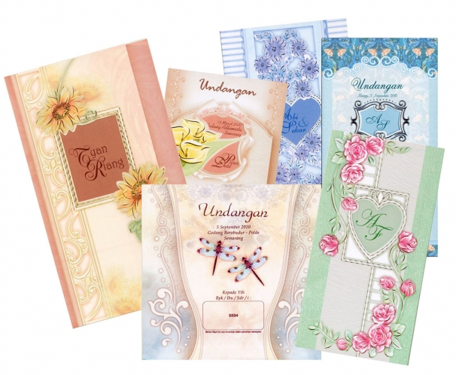

Gambar 4.2

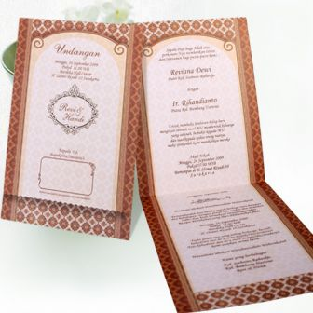Cover depan dan isi blanko undangan

Gambar 4.3

*Birthday Card*

Gambar 4.4

*Office Party Invitation*

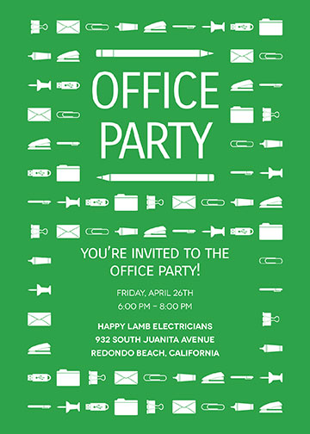

*Sumber: Google.com*

1. Grade B dengan harga Rp. 4.000 – Rp. 16.000

Gambar 4.5

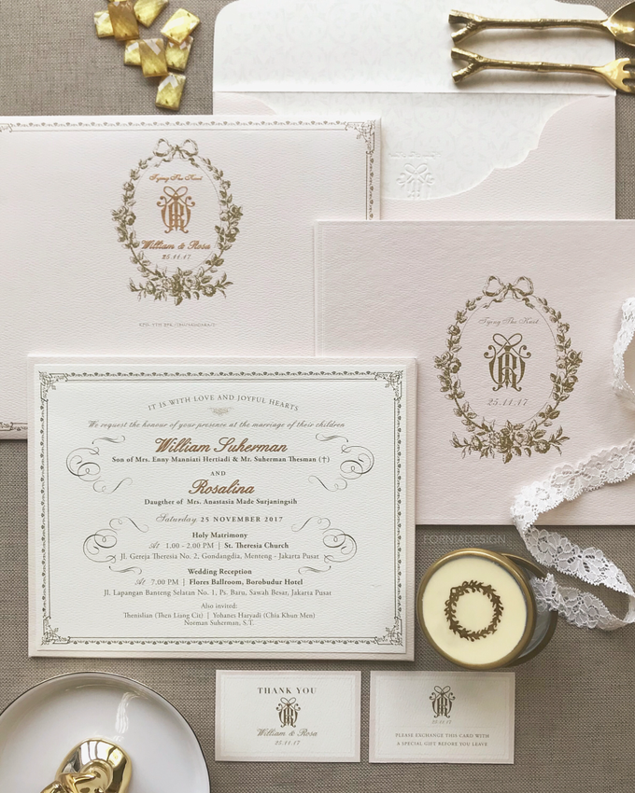Set Undangan 1

Gambar 4.6

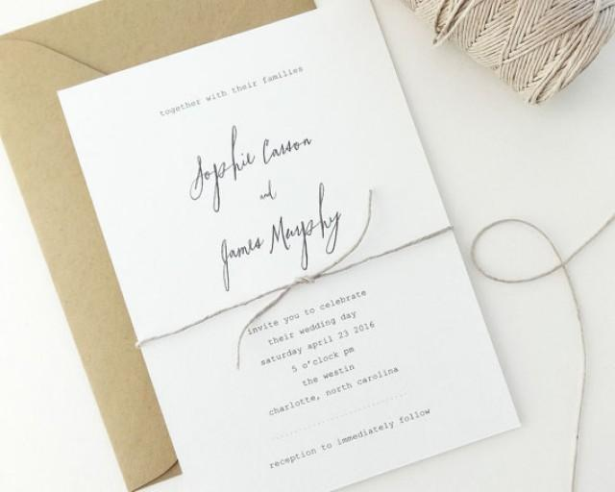Set Undangan *simple*

Gambar 4.7

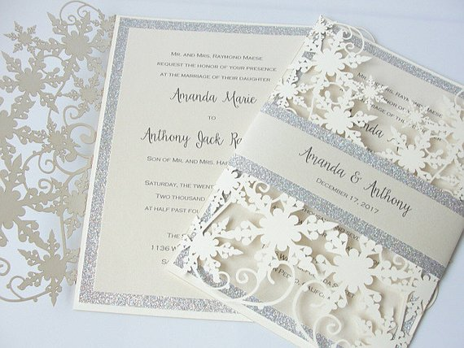Undangan *Laser Cut*

Gambar 4.8

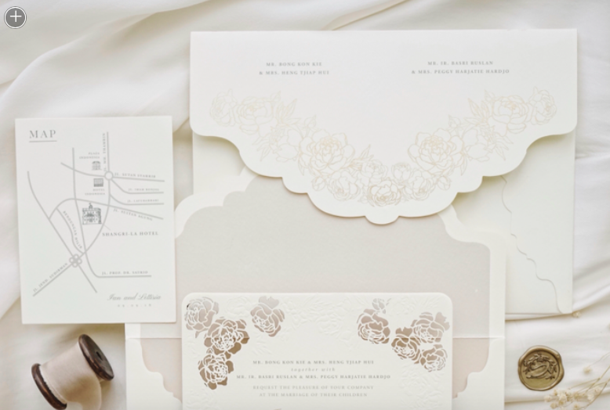White Envelope set

*Sumber: Google.com*

1. Grade A dengan harga Rp. 20.000 – Rp. 45.000

Gambar 4.9

Cover depan envelop

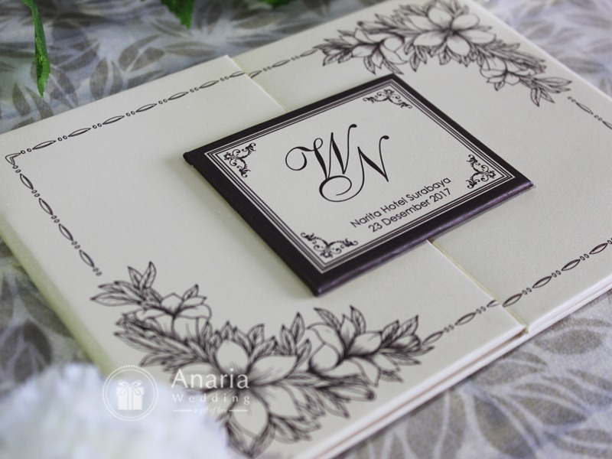

Gambar 4.10

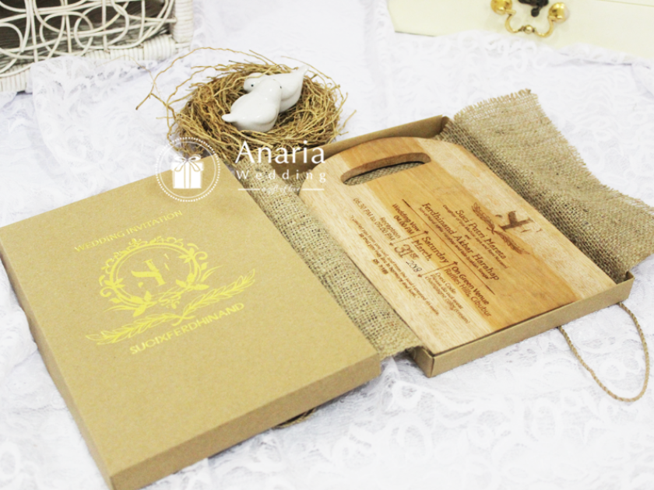Undangan berbahan kayu

Gambar 4.11

*Laser Cut Invitation*

Gambar 4.12

*Acrylic Invitation*

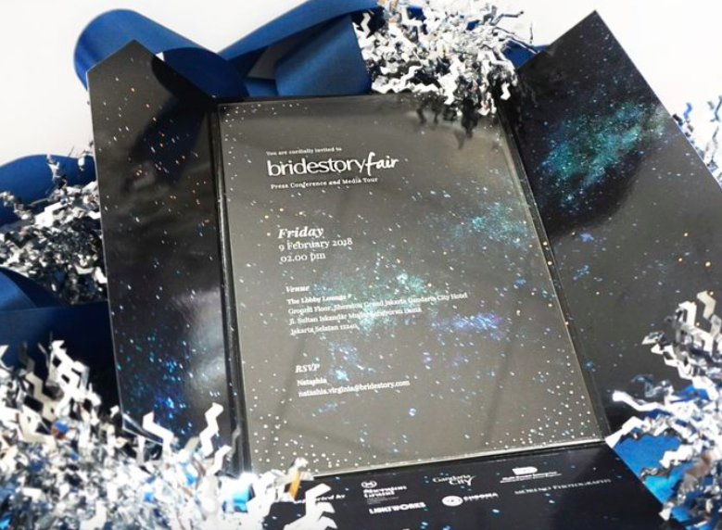

*Sumber: Google.com*

1. *Video* undangan dengan harga Rp. 75.000

*Video* undangan online ialah sebuah *video* yang berisi animasi tentang info-info seputar undangan seperti, tanggal, tempat acara, dan *greetings* dari pengundang. Contoh undangan dapat dilihat di: <https://drive.google.com/open?id=1olT8zWyw21T0k_8grh4aIHzOATBPi3bH>

Setiap produk/jasa yang dijual oleh suatu perusahaan pastinya memiliki identitas merek produk. Identitas suatu perusahaan yang pertama kali terlihat adalah logo. Logo perusahaan adalah sesuatu yang harus dimiliki perusahaan, karena tujuan dari logo perusahaan adalah untuk membedakan produk yang dimiliki dengan perusahaan lain biar pun produk yang ditawarkan sama. Logo adalah sebuah simbol yang melambangkan keberadaan suatu merek dibenak konsumen. Secara tidak langsung, logo adalah sebagai alat pemasaran yang paling efektif karena logo adalah sesuatu hal yang membedakan dari para kompetitornya. Sebuah perusahaan akan memiliki keunikan dan arti masing-masing dari logonya. Logo perusahaan juga bermanfaat untuk menggambarkan produk atau jasa yang ingin ditawarkan sebuah perusahaan lewat tulisan atau gambar yang ada dalam logo. Berikut adalah logo dari Cardstory yang penulis ciptakan.

**Gambar 4.13**

**Logo Cardstory**

*Sumber: Cardstory*

Gambar 4.12 adalah logo dari Cardstory. Logo usaha ini memiliki komponen tulisan Cardstory yang memiliki arti setiap kartu undangan yang disebar mempunyai ceritanya masing-masing, Cardstory mempunyai 1 suku kata sehingga penggucapan *brand* ini mudah diingat. Penulis menggunakan perpaduan warna krim, biru, dan coklat tua dengan arti warna krim mempresentasikan kelembutan dan klasik, warna biru memiliki arti keluwesan dan keceriaan, sedangkan warna coklat menimbulkan kesan hangat, dan sederhana.

1. **Gambaran Pasar**

Menurut Kotler dan Keller (2016:109), adalah *“The expected level of company* *sales based on a chosen marketing plan and an assumed marketing environment”*. Yangartinya “Tingkat yang diharapkan dari penjualan perusahaan berdasarkan rencana pemasaran yang dipilih dan lingkungan pemasaran yang diasumsikan.” Rencana peramalan dan penjualan akan diasumsikan untuk satu bulan pertama sebagai dasar untuk perhitungan perencanaan 5 tahun ke depan. Ramalan penjualan sangat berguna bagi Cardstoryuntuk mengetahui berapa jumlah total penjualan didapat dari bisnis yang digeluti sehingga pemilik dapat mengetahui langkah – langkah yang harus dilakukan untuk meningkatkan penjualan.

Berikut adalah rencana peramalan dan penjualan Cardstory :

**Tabel 4.1**

**Ramalan dan Anggaran Penjualan Cardstory**

**Sepanjang Tahun 2020**

*Sumber: Cardstory*

**Tabel 4.2**

**Ramalan dan Anggaran Penjualan Cardstory**

**Selama 5 Tahun**

*Sumber: Cardstory*

Kenaikan ini dikarenakan setiap tahunnya Cardstory akan selalu mengeluarkan produk baru, seperti desain baru, bahan kartu yang baru, dengan keunikan dan inovasi tanpa mengurangin penjualan produk yang telah ada, sehingga akan menambah unit penjualan. Harga yang ditetapkan mengalami kenaikan tiap tahunnya berdasarkan pada inflasi, pertumbuhan ekonomi, dan jangkauan masyarakat. Penjualan diasumsikan terjadi setiap hari dengan jam operasional 10.00 hingga 22.00. Kisaran kenaikan penjualan yaitu penulis tetapkan di angka 8% per tahun yang di pengaruhi oleh semakin luasnya jangkauan masyarakat terhadap Cardstory, pengaruh testimoni yang diiklankan oleh Cardstory, dan juga faktor *mouth to mouth* *marketing*.

1. **Target Pasar yang dituju**
2. ]C. Analisis PESTEL
3. Dalam menjalankan suatu bisnis, diperlukan adanya strategi bisnis yang baik
4. agar tercapainya visi yang telah ditentukan. Pencapaian visi haruslah diakukan
5. seefektif mungkin sehingga diperlukan adanya analisis dalam merumuskan suatu
6. strategi. Salah satu faktor yang dapat di analisis ialah lingkungan, yang berguna
7. untuk mengetahui ancaman dan peluang yang akan berpengaruh terhadap kegiatan
8. bisnis yang dijalankan. Menurut David (2015:45), kekuatan eksternal dapat diibagi
9. menjadi beberapa kategori luas: kekuatan ekonomi, kekuatan budaya, sosial,
10. demografi, dan lingkungan; kekuatan politik, pemerintah, dan hukum; kekuatan
11. teknologi; dan kekuatan persaingan. Hal itu dikenal dengan analisis PESTEL.
12. Berikut adalah hasil analisis PESTEL terhadap usaha parfum Kiyonae Pocket
13. Perfume.
14. 1. Politic (Politik)
15. Pada dasarnya faktor politik ialah bagaimana campur tangan pemerintah dalam
16. perekonomian. Politik dapat menjadi salah satu faktor yang dapat
17. mempengaruhi berjalannya bisnis. Secara khusus faktor – faktor politik yang
18. dimaksud ialah kebijakan pajak dan tidak ada pembatasan perdagangan berupa
19. kuota dan tarif. Apabila pemerintah menetapkan kebijakan pajak yang tinggi,
20. maka akan mempengaruhi harga pokok produksi dari Kiyonae Pocket Perfume
21. menjadi lebih tinggi dan secara tidak langsung berpengaruh terhadap harga jual
22. parfum. Dengan tidak adanya pembatasan perdagangan dari luar negeri
23. terhadap produk sejenis parfum atau produk pengganti parfum, maka barang
24. dari luar negeri yang masuk ke Indonesia menjadi tidak terkontrol. Harga
25. produk import dapat menjadi lebih murah dengan jumlah kuota yang banyak
26. C. Analisis PESTEL
27. Dalam menjalankan suatu bisnis, diperlukan adanya strategi bisnis yang baik
28. agar tercapainya visi yang telah ditentukan. Pencapaian visi haruslah diakukan
29. seefektif mungkin sehingga diperlukan adanya analisis dalam merumuskan suatu
30. strategi. Salah satu faktor yang dapat di analisis ialah lingkungan, yang berguna
31. untuk mengetahui ancaman dan peluang yang akan berpengaruh terhadap kegiatan
32. bisnis yang dijalankan. Menurut David (2015:45), kekuatan eksternal dapat diibagi
33. menjadi beberapa kategori luas: kekuatan ekonomi, kekuatan budaya, sosial,
34. demografi, dan lingkungan; kekuatan politik, pemerintah, dan hukum; kekuatan
35. teknologi; dan kekuatan persaingan. Hal itu dikenal dengan analisis PESTEL.
36. Berikut adalah hasil analisis PESTEL terhadap usaha parfum Kiyonae Pocket
37. Perfume.
38. 1. Politic (Politik)
39. Pada dasarnya faktor politik ialah bagaimana campur tangan pemerintah dalam
40. perekonomian. Politik dapat menjadi salah satu faktor yang dapat
41. mempengaruhi berjalannya bisnis. Secara khusus faktor – faktor politik yang
42. dimaksud ialah kebijakan pajak dan tidak ada pembatasan perdagangan berupa
43. kuota dan tarif. Apabila pemerintah menetapkan kebijakan pajak yang tinggi,
44. maka akan mempengaruhi harga pokok produksi dari Kiyonae Pocket Perfume
45. menjadi lebih tinggi dan secara tidak langsung berpengaruh terhadap harga jual
46. parfum. Dengan tidak adanya pembatasan perdagangan dari luar negeri
47. terhadap produk sejenis parfum atau produk pengganti parfum, maka barang
48. dari luar negeri yang masuk ke Indonesia menjadi tidak terkontrol. Harga
49. produk import dapat menjadi lebih murah dengan jumlah kuota yang banyak
50. **Segmentasi**

Menurut Philip Kotler dan Gary Armstrong (2014:215), segmentasi pasar melibatkan pembagian sebuah pasar ke dalam kelompok-kelompok yang lebih kecil berdasarkan kebutuhan yang berbeda, karakteristik, atau perilaku tertentu yang mungkin membutuhkan strategi atau bauran pemasaran yang terpisah. Segmentasi pasar juga dapat diartikan sebagai pengelompokkan pasar menjadi kelompok – kelompok konsumen yang homogeny, dimana tiap kelompok dapat dipilih sebagai pasar yang dituju untuk pemasaran suatu produk. Beberapa pembagian segmentasi pasar Cardstory*.*

1. Segmentasi Geografi

Membagi pasar menjadi unit – unit geografi yang berbeda, seperti negara, propinsi, kabupaten, kota, wilayah, daerah atau kawasan. Melalui segmentasi ini, pemasar memperoleh kepastian kemana atau dimana produk ini harus dipasarkan. Berdasarkan lokasi Cardstory yang terletak di kota Jakarta Utara dan pemasaran yang dilakukan secara *online*, maka fokus segmentasi geografisnya adalah masyarakat di seluruh Indonesia dan dunia.

1. Segmentasi Demografi

Segmentasi demografi adalah membagi pasar berdasarkan variabel – variabel sebagai berikut:

1. Umur dan tahap daur hidup

Fokus segmentasi Cardstory adalah semua umur yang memang membutuhkan kartu undangan untuk acara tertentu.

1. Jenis kelamin

Pangsa pasar Cardstory ialah lelaki dan perempuan.

1. Pendapatan

Dengan harga yang dapat menyesuaian kebutuhan konsumen dan desain yang elegan, dan juga bisa *custom* maka pangsa pasar dari Cardstory ialah masyarakat kalangan menengah ke atas dengan pendapatan Rp 3.000.000,00 ke atas.

1. Suku, agama, ras, dan kebangsaan

Produk dari Cardstory diperuntukan untuk seluruh masyarakat dengan suku, agama, ras, dan kebangsaan apapun karena tidak mengandung dan tidak terbatas oleh apapun.

1. Segmentasi Psikografi

Segmentasi psikografis membagi pasar menjadi kelompok – kelompok tertentu berdasarkan status sosial, gaya hidup, dan kepribadian. Fokus dari segmentasi psikografis Cardstoryadalah masyarakat yang memiliki aktivitas sosial yang baik.

1. Segmentasi Tingkah Laku

Segmentasi tingkah laku mengelompokkan pembeli berdasarkan pada pengetahuan, sikap, penggunaan, dana tau reaksinya terhadap suatu produk dana tau jasa. Fokus segmentasi tingkah laku dari Cardstory adalah masyarakat yang memiliki standar tertentu terhadap desain dan bahan baku.

1. ***Targeting***

Menurut Philip Kotler dan Gary Armstrong (2014:224), *targeting* merupakan sebuah proses untuk mengevaluasi setiap daya tarik dari segmen pasar dan memilih satu atau lebih segmen untuk dituju. Dengan menerapkan target pasar, maka perusahaan dapat membidik peluang pasar yang lebih luas dengan menetapkan strategi pemasaran yang tepat.

Cardstory memiliki target pasar seluruh masyarakat Indonesia dengan segala usia, ras, agama, suku dan kebangsaan serta pada jenis kelamin wanita maupun laki-laki. Masyarakat dari kalangan menengah hingga atas dengan gaya hidup yang praktis dengan mobilitas tinggi, serta memiliki selera terhadap desain dan bahan baku yang berkualitas baik.

1. **Strategi Pemasaran**
2. **Diferensiasi**

Diferensiasi menurut Kotler dan Keller (2016:393), adalah suatu strategi yang mempertahankan loyalitas pelanggan dengan menggunakan strategi pembedaan produk dari para pesaingnya. Diferensiasi termasuk bentuk, fitur, kualitas kinerja, kualitas kesesuaian, daya tahan, keandalan, perbaikan, dan gaya.

1. Bentuk

Cardstory mempunyai 2 bentuk undangan. Undangan fisik berbahan dasar kertas yang mempunyai beberapa jenis kertas dan juga undangan online yaitu berupa video selama 10 – 30 detik.

1. Fitur

Cardstory mempunyai kelebihan pada fitur yaitu dikarenakan pilihan desain tidak monoton dan *customable.* Selain itu bahan baku yang digunakan untuk kartu undangan pun tidak hanya kertas saja, tetapi dapat berupa, kayu, kaca ataupun sesuai dengan permintaan konsumen.

1. Kualitas Kinerja

Kualitas kinerja sangat mempengaruhi kualitas produk. Untuk menjaga kualitas produk yang ditawarkan, sangat penting untuk selalu melakukan pelatihan dan penilaian kepada tim desain agar *skill* masing-maisng tim desain semakin terasah tajam sehingga kualitas tetap terjaga. Pelatihan yang diberikan pada desainer tidak hanya *skill* dan kreatifitas dalam mendesain kartu undangan fisik maupun online saja, namun pengetahuan terhadap kecocokan bahan baku kertas dan tinta yang digunakan untuk mencetak undangan agar produk yang dihasilkan memiliki kualitas yang terbaik.

1. Kualitas Kesesuaian

Cardstory menawarkan bentuk kartu undangan yang sesuai dengan standar kartu undangan lainnya yang selama ini dapat ditemui di berbagai tempat vendor kartu undangan. Namun untuk membedakan dengan produk pesaing, ada video undangan online yang menjadi produk unggulan Cardstory. Pemilihan bahan baku kertas undangan juga desain menjadi sepenuhnya keputusan konsumen dan Cardstory hanya memberikan saran yang dapat menyesuaikan pilihan konsumen, seperti apabila budget konsumen 1 kartu seharga Rp. 2000,00 maka Cardstory akan memberikan pilihan bahan baku kertas yang terbaik, desain dan tinta yang digunakan agar sesuai dengan budget.

1. Daya Tahan

Kartu undangan fisik dapat bertahan dengan kualitas yang terbaik yaitu 6 – 12 bulan setelah pembuatan. Sedangkan untuk video undangan dapat bertahan selamanya.

1. Gaya

Cardstory menawarkan desain yang dapat disesuaikan dengan konsep *modern-causal* yang *eye-catching* dan menyegarkan mata sehingga para undanganpun senang akan kartu yang diterimanya.

1. ***Positioning***

*Positioning* merupakan langkah yang dilakukan selanjutnya setelah *segmentation* dan *targeting. Positioning* menurut Kotler dan Armstrong (2018:213), adalah penempatan merek produk ke dalam pikiran konsumen. Cardstory memposisikan *brand*-nya sebagai *One-stop* vendor kartu undangan yang tidak hanya menawarkan undangan fisik tetapi juga undangan online. Cardstory memiliki fleksibilitas tinggi akan harga dan desain sehingga dapat menyesuaikan budget konsumen. Cardstoy memberikan kualitas terbaik dan pelayanan ramah dengan harga fleksibel yang dapat dinikmati oleh semua kalangan masyarakat.

1. **Penetapan Harga**

Harga menurut Kotler dan Armstrong (2018:308), adalah sejumlah uang yang dikenakan untuk produk atau jasa. Lebih luasnya, harga adalah jumlah dari seluruh nilai yang diperoleh konsumen dengan tujuan untuk mendapatkan kelebihan dari penggunaan barang atau jasa.

Penentuan harga merupakan salah satu penentu keberhasilan suatu perusahaan dalam menentukan seberapa besar keuntungan yang akan diperoleh perusahaan tersebut dari penjualan produknya. Menurut Kotler dan Armstrong (2018:309) terdapat beberapa metode dalam menetapkan harga atas produk atau jasa, yaitu:

1. *Customer Value – Based Pricing*

Penetapan harga berdasarkan nilai maksudnya adalah menetapkan harga berdasarkan persepsi nilai dari pembeli, bukan dari biaya penjual. Penetapan harga berdasarkan nilai berarti bahwa pemasar tidak dapat mendesain suatu produk atau program pemasaran dan kemudian menetapkan harga. Penetapan harga berdasarkan nilai harus dapat menawarkan kombinasi yang benar-benar tepat antara kualitas dan layanan yang bagus pada harga yang wajar. Perusahaan yang menggunakan penetapan harga berdasarkan nilai harus menemukan nilai-nilai yang pembeli berikan untuk penawaran kompetitif yang berbeda-beda. Strategi ini terbagi menjadi dua, yaitu:

1. *Good – Value Pricing*

Strategi ini menawarkan kombinasi yang tepat antara kualitas dan layanan yang baik pada harga yang wajar.

1. *Value – Added Pricing*

Pada strategi ini, daripada memotong harga agar sama dengan kompetitor, perusahaan memilih untuk menggunakan pendekatan penambahan nilai pada fitur dan pelayanan untuk membuat diferensiasi pada penawaran mereka yang kemudian akan menaikan harga dari penawaran tersebut.

1. *Cost – Based Pricing*

Metode penetapan harga yang paling sederhana adalah penetapan harga berdasarkan biaya. Pengaturan harga untuk penetapan harga berdasarkan biaya melibatkan biaya untuk memproduksi, mendistribusikan, dan menjual produk ditambah tingkat pengembalian yang adil untuk usaha dan risiko. Terdapat dua pendekatan pada strategi ini, yaitu:

1. *Cost – Plus Pricing (Markup Pricing)*

Strategi ini dilakukan dengan menaikkan harga dengan menambahkan tingkat keuntungan yang diinginkan ke dalam biaya sebuah produk. Untuk menggambarkan penetapan harga berdasarkan *markup*, berikut adalah rumus untuk menentukan harga:

1. Biaya Unit = Biaya Variabel + (Biaya Tetap / Jumlah Penjualan)
2. Harga *Mark-Up* = Biaya Unit / (1 - Laba Penjualan yang Diinginkan)
3. *Break – Even Analysis dan Target Profit Pricing*

Pada strategi ini perusahaan berusaha untuk menentukan harga dimana akan mencapai titik impas atau membuat target pengembalian yang dicari. Untuk menggambarkan penetapan harga berdasarkan *break – even analysis*, berikut adalah rumus untuk menentukan harga:

*Break even volume* = biaya tetap / (harga – biaya variabel)

1. *Competition – Based Pricing*

Penetapan harga berdasarkan persaingan adalah menetapkan harga berdasarkan harga yang ditetapkan oleh para pesaing untuk produk yang sama. Metode ini tidak harus selalu berarti menetapkan harga yang persis sama dengan pesaing, namun bisa pula menggunakan harga pesaing sebagai patokan atau pembanding untuk penetapan harga perusahaan. Dalam penetapan harga, perusahaan harus mempertimbangkan sejumlah faktor internal dan eksternal lainnya. Harga adalah satu-satunya elemen dalam bauran pemasaran (produk, harga, tempat, promosi) yang menghasilkan pendapatan, semua elemen lainnya menghasilkan biaya. Harga yang tepat adalah harga yang sesuai dengan kualitas produk atau jasa dan harga tersebut dapat memberikan kepuasan kepada konsumen. Harga yang diajukan oleh perusahaan akan gagal bila berada terlalu tinggi untuk dapat menghasilkan permintaan dan bila terlalu rendah untuk menghasilkan keuntungan. Persepsi pelanggan terhadap nilai-nilai dari produk menjadi batas atas dari harga, batas bawahnya adalah biaya produksi.

Berdasarkan teori yang telah dijelaskan diatas dapat disimpulkan bahwa Cardstory menggunakan 2 strategi penetapan harga. Untuk undangan fisik Cardstory mengunakan metode *Cost – Based Pricing.* Sedangkan untuk undangan online Cardstory menggunakan metode *Value – Added Pricing.* Metode *Cost – Based Pricing* dipilih Cardstory untuk undangan fisik karena Cardstory mengedepankan fleksibilitas harga permintaan konsumen yang disesuaikan dengan pilihan bahan baku yang ada. Cardstory bekerja sama dengan vendor percetakan yang sekaligus menjadi supplier bahan baku, Cardstory mendapatkan 40% keuntungan dan 60% untuk vendor. Metode *Value – Added Pricing* digunakan untuk video undangan online dikarenakan

1. **Saluran Distribusi**

Menurut Kotler dan Armstrong (2014:365), distribusi adalah sekumpulan organisasi yang saling bergantung yang terlibat dalam proses yang membuat produk atau jasa siap digunakan atau dikonsumsi oleh konsumen atau pengguna bisnis. Distribusi merupaka salah satu faktor yang perlu dipahami dalam sebuah bisnis dimana dalam hal ini distribusi sangat penting untuk mengetahui dan mengatur alur perjalanan sebuah produk untuk dapat sampai ke tangan konsumen sehingga dapat digunakan oleh konsumen. Ada beberapa tipe tingkatan saluran distribusi yaitu:

1. *Zero Level Channel*

Tipe distribusi dalam bentuk ini adalah antara produsen dan konsumen akhir tidak terdapat pedagang perantara, penyaluran langsung dilakukan oleh pelaku usaha kepada konsumen.

1. *One Level Channel*

Tipe distribusi ini adalah penjualan melalui satu perantara penjualan seperti pengecer. Pada pasar konsumsi perantaranya merupakan pedagang berskala besar atau grosir, sedangkan pada pasar industry merupakan penyalur tunggal dan penyalur industri.

1. *Two Level Channel*

Tipe distribusi ini mempunyai dua perantara penjualan, yaitu pedagang besar atau grosir dan sekaligus pengecer, ataupun sebuah penyalur tunggal dan penyalur industri.

1. *Three Level Channel*

Saluran distribusi bentuk ini memiliki tiga perantara, yaitu pedagang besar (grosir), pemborong, serta pengecer.

Berdasarkan teori yang dijelaskan di atas, maka dapat disimpulkan bahwa Cardstorymenggunakan tingkatan distribusi *zero level channel* karena kegiatan penjualan Cardstory menjual produknya langsung kepada konsumen tanpa adanya perantara. Seluruh kegiatan penjualan untuk saat ini dilakukan melalui *online* dan *offline.*

1. **Strategi Promosi**

Promosi adalah salah satu faktor terpenting dalam penentu keberhasilan bagi sebuah perusahaan dalam mendapatkan perhatian dari konsumen terhadap produk atau jasa yang ditawarkan. Promosi yang menarik mampu menarik minat dari konsumen dan berdampak positif pada peningkatan penjualan perusahaan. Menurut Philip Kotler dan Gary Armstrong (2014:77), promosi adalah aktivitas yang menyampaikan manfaat produk dan membujuk pelanggan untuk membeli produk tersebut. Berikut adalah strategi promosi yang dilakukan oleh Cardstory:

1. Media Sosial dan *Endorsement*

Salah satu media yang akan digunakan oleh Cardstory dalam memasarkan bisnisnya adalah media sosial. Media sosial dipilih sebagai media pemasaran yang utama karena biaya promosinya yang murah dan memiliki pengguna yang banyak. Di era globalisasi sekarang, kecanggihan teknologi diimbangi dengan penggunaan internet yang semakin berkembang. Cara yang digunakan dalam pemasarannya adalah *endorsement* ataupun *paid partnership* dengan para *influencer* yang akan mengadakan sebuah acara berundang. Berikut adalah biaya media sosial dan *endorsement* yang dibutuhkan yang dapat dilihat pada tabel 4.3

**Tabel 4.3**

**Biaya Media Sosial dan *Endorsement***

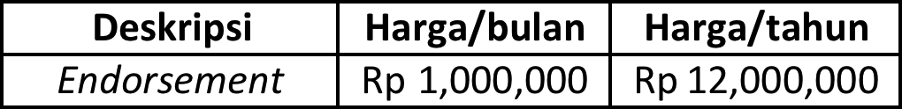

*Sumber: A team Management*

1. *Wedding Festival*

*Market place* seperti Bridestory dan Weddingku juga sering mengadakan *wedding festival* yang berisi vendor - vendor kebutuhan pernikahan. Masing - masing *market place* mengadakan *wedding festival* pada triwulan ke 1 dan triwulan ke 3, rata-rata festival yang di adakan oleh satu *market place* sekitar 2x dalam satu tahun. *Wedding festival* biasanya diadakan dalam 7 hari berturut-turut, fasilitas yang didapatkan berupa *booth* sebesar 4x4 meter dan media promosi dari *market place* yang mengadakannya. Berikut adalah biaya yang dibutuhkan untuk mengikuti *wedding festival* yang dapat dilihat pada tabel 4.4

**Tabel 4.4**

**Biaya *Wedding Festival* Cardstory**

*Sumber: Cardstory*

1. *Market Place*

Media pemasaran berikutnya yang akan digunakan oleh Cardstory adalah *market place*, seperti Bridestory, Weddingku, Shopee, dan Tokopedia. *Market place*  seperti Bridestory dan Weddingku dipilih karena market place ini di khusukan untuk menangui vendor-vendor khusus untuk acara pernikahan. Sedangkan Shopee dan Tokopedia dipilih karena statusnya yang menduduki 2 besar *market place* di Indonesia dan biaya pendaftaran didapatkan secara gratis.

1. *Website*

Metode promosi yang kedua adalah pemasaran melalui *website*. Cardstory menggunakan metode ini dengan alasan agar konsumen dapat menjangkau produk yang dijual Cardstory dengan sangat cepat. Informasi perusahaan, visi misi, dan produk yang dihasilkan dapat dilihat di dalam website. Perusahaan yang memiliki *domain* tersendiri memiliki kesan bahwa perusahaan ini kompatibel dan terpercaya. Hampir semua perusahaan besar di Indonesia menggunakan *website* untuk keperluannya dalam hal pemasaran. Berikut adalah biaya pembuatan *website* Cardstory yang dapat dilihat pada Tabel 4.5

**Tabel 4.5**

**Biaya Pembuatan *Website* Cardstory**

*Sumber: Cardstory*